TÀI LIỆU ĐẶC TẢ YÊU CẦU PHẦN MỀM

Koi Farm Shop

Phiên bản: 1.0

Ngày tạo: 06/10/2024

Người tạo: Nhóm H

Thuộc đơn vị/tổ chức: Nhóm H

Mục lục

Lịch sử tài liệu 2

Danh sách hình 2

Thuật ngữ 2

I. Giới thiệu chung 3

I.1. Mục đích 3

I.2. Phạm vi sản phẩm 3

II. Mô tả tổng quát 3

II.1. Chức năng 3

II.2. Phân loại người dùng 5

II.3. Môi trường thiết kế & xây dựng 5

III. Yêu cầu tương tác ngoài 5

III.1. Giao diện người dụng 5

III.2. Yêu cầu tương tác với phần cứng 5

III.3. Yêu cầu tương tác với phần mềm 5

IV. Kiến trúc hệ thống 6

IV.1. Kiến trúc tổng thể của hệ thống 6

IV.2. Chi tiết các thành phần 7

IV.2.1. Front End 7

IV.2.2. BackEnd 8

V. Yêu cầu phi chức năng 10

VI. Các yêu cầu khác 10

Phụ lục 10

# Lịch sử tài liệu

|  |  |  |  |  |
| --- | --- | --- | --- | --- |
| Tên mục thay đổi | Ngày | Lý do thay đổi | Hành động | Phiên bản |
| Tài liệu đặc tả | 6/10/2024 | Tạo tài liệu | Tạo mới | 1.0 |

# Danh sách hình

Hình 1: Các actors của hệ thống 5

Hình 2: Component diagram Deployment diagram 6

Hình 3: Class diagram 7

Hình 4: Guest use-case diagram 7

Hình 5: Customer use-case diagram 8

Hình 6: Admin use-case diagram 8

Hình 7: Staff use-case diagram 9

Hình 8: Activity diag. đặt hàng 9

Hình 9: Sequence diag. đặt hàng 10

# Thuật ngữ

|  |  |  |
| --- | --- | --- |
| Thuật ngữ | Viết tắt | Giải thích |
| Software Requirement Specification | SRS | Bản đặc tả yêu cầu phần mềm |
| Guest |  | Người duyệt web, ghé thăm trang web này. |
| Customer |  | Khách hàng, có thể thực hiện việc mua hàng. |
| Staff |  | Nhân viên: quản trị, người bán hàng |
| Product |  | Sản phầm |
| Item |  | Mục (mã sản phẩm, đơn giá, số lượng) trong giỏ hàng |
| Category |  | Danh mục sản phẩm |
| Shopping cart |  | Giỏ hàng, chứa các mục hàng |
| Order status |  | Trạng thái hóa đơn (0 – chưa thành toán; 1 – đã thanh toán) |
| Order |  | Hóa đơn mua hàng |

# I. Giới thiệu chung

## 1. Mục đích

## Koi Farm Shop là một cửa hàng trực tuyến chuyên cung cấp các sản phẩm và dịch vụ dành riêng cho người yêu thích và nuôi cá Koi. Thông qua website, khách hàng có thể tạo tài khoản, xem thông tin về các sản phẩm như thức ăn, phụ kiện, thiết bị chăm sóc, và đặt hàng dễ dàng. Koi Farm Shop hướng đến việc cung cấp những sản phẩm chất lượng cao, đáp ứng nhu cầu chăm sóc cá Koi tốt nhất cho khách hàng.

## 2. Phạm vi sản phẩm

Koi Farm Shop là một kênh quan trọng giúp Công ty tiếp cận khách hàng yêu thích cá Koi ở mọi nơi, thông qua môi trường trực tuyến. Bên cạnh việc cung cấp các sản phẩm cần thiết cho việc chăm sóc cá Koi, Koi Farm Shop còn đóng vai trò là nơi chia sẻ kiến thức và kinh nghiệm nuôi cá Koi cho người dùng. Thông qua website, Công ty có thể thu thập đánh giá và phản hồi từ khách hàng về sản phẩm và dịch vụ, từ đó điều chỉnh chiến lược phát triển nhằm nâng cao chất lượng và xây dựng thương hiệu uy tín trong cộng đồng người yêu cá Koi.

# II. Mô tả tổng quát

## 1. Chức năng

Chức năng danh cho Guest:

|  |  |  |  |  |  |  |  |  |  |  |  |  |  |  |  |  |  |
| --- | --- | --- | --- | --- | --- | --- | --- | --- | --- | --- | --- | --- | --- | --- | --- | --- | --- |
| 2.1. | Xem và tìm kiếm thông tin về sản phẩm.   |  |  | | --- | --- | | 2.1.1. | Xem danh sách các loại cá mới cập nhật | | 2.1.2. | Xem danh sách cá theo từng danh mục | | 2.1.3. | Xem chi tiết thông tin từng loại cá, và các loại cá cùng danh mục. | | 2.1.4. | Xem danh sách các loại cá bán chạy (có số lượng mua nhiều nhất) | | 2.1.5. | Tìm kiếm các loại cá nâng cao theo các tiêu chí (thuần chủng nhập khẩu, lai F1, thuần Việt) | | 2.1.6. | Lọc trên kết quả tìm kiếm các theo tiêu chí: thuần chủng nhập khẩu, lai F1, thuần Việt | | 2.1.7. | Tạo tài khoảng để mua cá | | 2.1.8. | Tìm kiếm các loại cá theo tên | |

Chức năng danh cho Customer: ngoài các chức năng như một Guest, đối tượng Customer được bổ sung các chức năng sau:

|  |  |  |  |  |  |  |  |  |  |
| --- | --- | --- | --- | --- | --- | --- | --- | --- | --- |
| 2.2. | Quản lý giỏ hàng (KoiFarm Shop)   |  |  | | --- | --- | | 2.2.1. | Thêm sản phầm vào giỏ hàng | | 2.2.2. | Xóa sản phẩm khỏi giỏ hàng | | 2.2.3. | Xem chi tiết giỏ hàng | | 2.2.4. | Xem thông tin tóm tắt (tổng tiền, số mặt hàng) của giỏ hàng | |
| 2.3. | Quản lý hóa đơn (Order)   |  |  | | --- | --- | | 2.3.1. | Tạo hóa đơn dựa trên các mục trong giỏ hang | | 2.3.2. | Lưu hóa đơn đã tạo | | 2.3.3. | Hủy hóa đơn | | 2.3.4. | Xem thông tin lịch sử giao dịch | | 2.3.5. | Gửi thông tin phản hồi về sản phẩm và chất lượng dịch vụ | |
| 2.4. | Quản lý tài khoản (Account)   |  |  | | --- | --- | | 2.4.1. | Cập nhật thông tin tài khoản. | |

Chức năng danh cho Admin:

|  |  |  |  |  |  |  |  |  |  |
| --- | --- | --- | --- | --- | --- | --- | --- | --- | --- |
| 2.5. | Quản lý sản phẩm   |  |  | | --- | --- | | 2.5.1. | Thông tin cá koi | | 2.5.2. | Giá cả | | 2.5.3. | Tìm kiếm cá Koi theo tiêu chí | | 2.5.4. | Tình trạng cá | |
| 2.6. | Quản lý đơn hàng   |  |  | | --- | --- | | 2.6.1. | Xử lý đặt hàng | | 2.6.2. | Theo dõi | | 2.6.3. | Thông tin khách hàng | |
| 2.7. | Quản lý khách hàng   |  |  | | --- | --- | | 2.7.1. | Liên hệ | | 2.7.2. | Tài khoản khách hàng | | 2.7.3. | Phân loại khách hàng | |
| 2.8. | Quản lý thanh toán   |  |  | | --- | --- | | 2.8.1. | Hoàn tiền | | 2.8.2. | Hình thức thanh toán | | 2.8.3. | In hóa đơn | |
| 2.9. | Quản lý nhân viên   |  |  | | --- | --- | | 2.9.1. | Thông tin nhân viên | | 2.9.2. | Tài khoản nhân viên | | 2.9.3. | Lịch làm việc | | 2.9.4. | Bộ phận | | | 2.9.5 | Tìm kiếm nhân viên | |

Chức năng danh cho Staff:

|  |  |  |  |  |  |  |  |  |  |
| --- | --- | --- | --- | --- | --- | --- | --- | --- | --- |
| 2.10. | CSKH   |  |  | | --- | --- | | 2.10.1. | Quản lý thông tin khách hàng | | 2.10.2. | Gửi và nhận phản hồi từ khách hàng | | 2.10.3. | Xử lý yêu cầu hỗ trợ từ khách hàng | | 2.10.4. | Báo cáo tình trạng khách hàng lên admin | |
| 2.11. | Quản lý đơn hàng   |  |  | | --- | --- | | 2.11.1. | Tạo đơn hàng mới | | 2.11.2. | Cập nhật trạng thái đơn hàng | | 2.11.3. | Xem lịch sử đơn hàng của khách hàng | | 2.11.4. |  | |
| 2.12. | Quản lý cá Koi   |  |  | | --- | --- | | 2.12.1. | Quản lý thông tin về cá koi (số lượng, trạng thái, tình trạng sức khỏe, v.v.) | | 2.12.2. | Theo dõi quá trình chăm sóc và vận chuyển cá koi | | 2.12.3. | Báo cáo lên admin về tình hình cá koi | |

## 2. Phân loại người dùng

* Guest: Xem giới thiệu trang chủ, xem thông tin chi tiết của cá, xem danh sách cá, tìm kiếm cá, tìm kiếm nâng cao, xem các chương trình khuyến mãi.
* Customer: đăng kí tài khoản, mua cá, theo dõi đơn hàng, quản lí đơn hàng, đăng kí gửi cá để trang trại chăm sóc, gửi ý kiến phản hồi đánh giá về sản phẩm, nhận các tin tức, chương trình khuyến mãi của trang trại.
* Ngân hàng (Bank): Hỗ trợ việc thanh toán, hoàn tiền với hình thức chuyển khoản.
* Nhân viên (Employee):
* Admin: quản lí toàn bộ hoạt động hệ thống (Phân quyền, thống kê báo cáo, quản lí dữ liệu).
* Staff: Thực hiện vai trò admin phân quyền (CSKH, Quản lí đơn hàng, Quản lí cá koi).

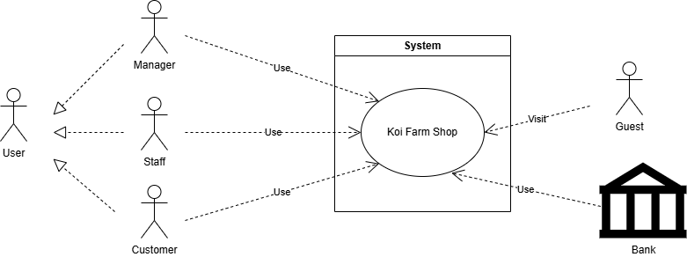

**Hình 1: Các actor của hệ thống**

## 3. Môi trường thiết kế & xây dựng

Website Koi Farm Shop được xây dựng trên công nghệ .Net, bao gồm:

* ASP.Net framework (phiên bản 6.0 trở lên)
* Cơ sở dữ liệu SQL Server (phiên bản từ 2022)
* Đảm bảo hoạt động tốt trên các trình duyệt phổ biến như: Chrome, Firefox, Safari, Internet Explorer.
* Đảm bảo hoạt động tốt trên nhiều loại thiết bị khác nhau: Computer, Smartphone, IPAD

# III. Yêu cầu tương tác ngoài

## 1. Giao diện người dụng

* Các trang con (pages) có chung một khuôn mẫu giao diện thống nhất (header, menu, footer).
* Giao diện phải được thiết kế đơn giản, khoa học và thân thiện với người dùng.

## 2. Yêu cầu tương tác với phần cứng

* Hiện tại hệ thống chưa cần tương tác với các thiết bị đặc biết khác ngoài hệ thống máy tính thông thường.

## 3. Yêu cầu tương tác với phần mềm

* Trong tương lai dữ liệu hóa đơn của hệ thống cần trích xuất sang cho hệ thông kê toán của Công ty.

# IV. Kiến trúc hệ thống

# 1.Kiến trúc tổng thể của hệ thống

**Hình 2: Component and Deployment diagram**

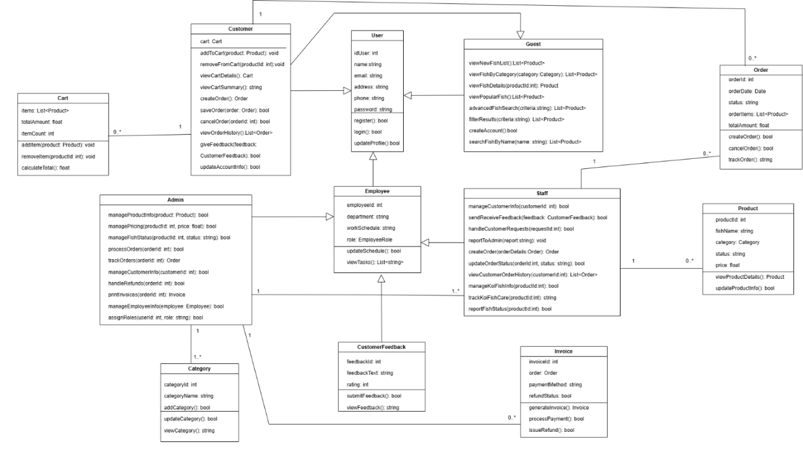

**Hình 3: Class diagram**

## 2. Chi tiết các thành phần

### 2.1. Front End

Biểu đồ use-case biểu diễn sự tương tác của Guest với hệ thống:

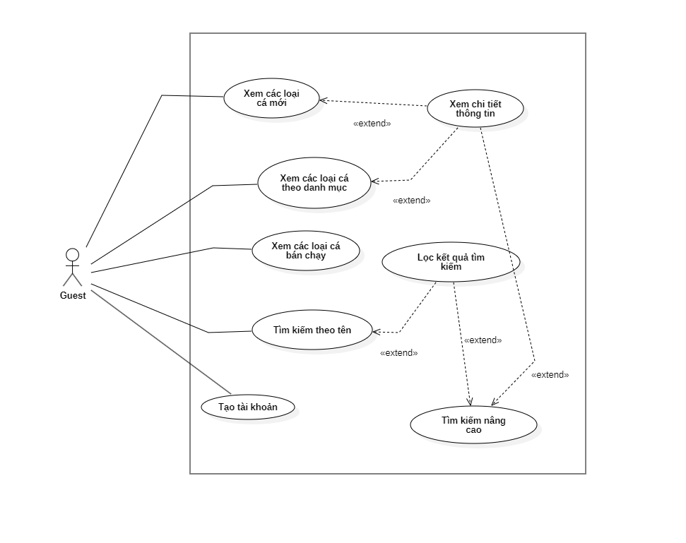

**Hình 4: Guest use-case diagram**

Biểu đồ use-case thể hiện sự tương tác của Customer đối với hệ thống:

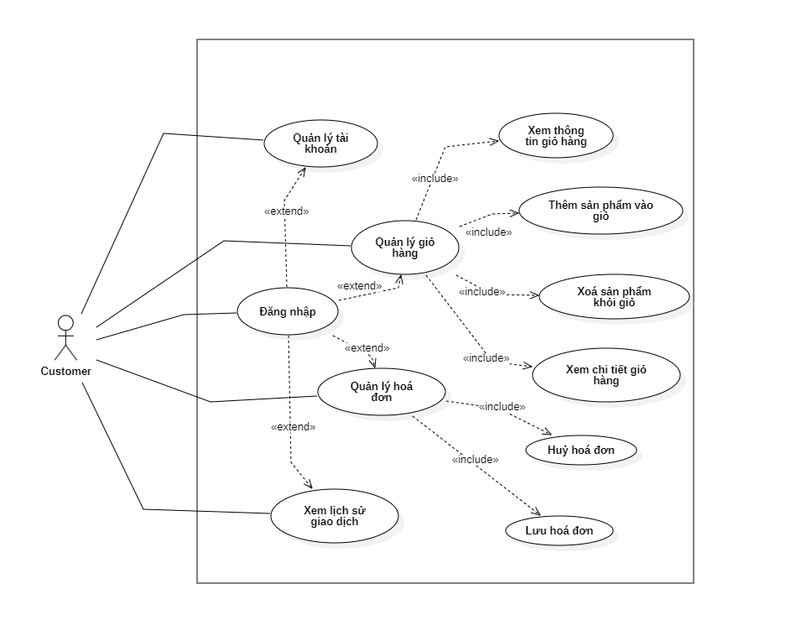

**Hình 5: Customer use-case diagram**

### 2.2. BackEnd

Biểu đồ use-case thể hiện sự thao tác của Admin đối với hệ thống:

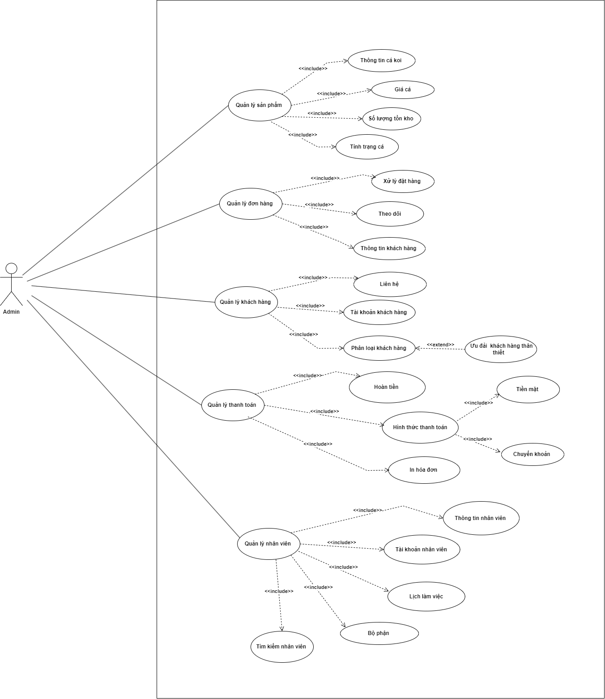

**Hình 6: Admin use-case diagram**

Biểu đồ use-case biểu diễn thao tác của Staff với hệ thống

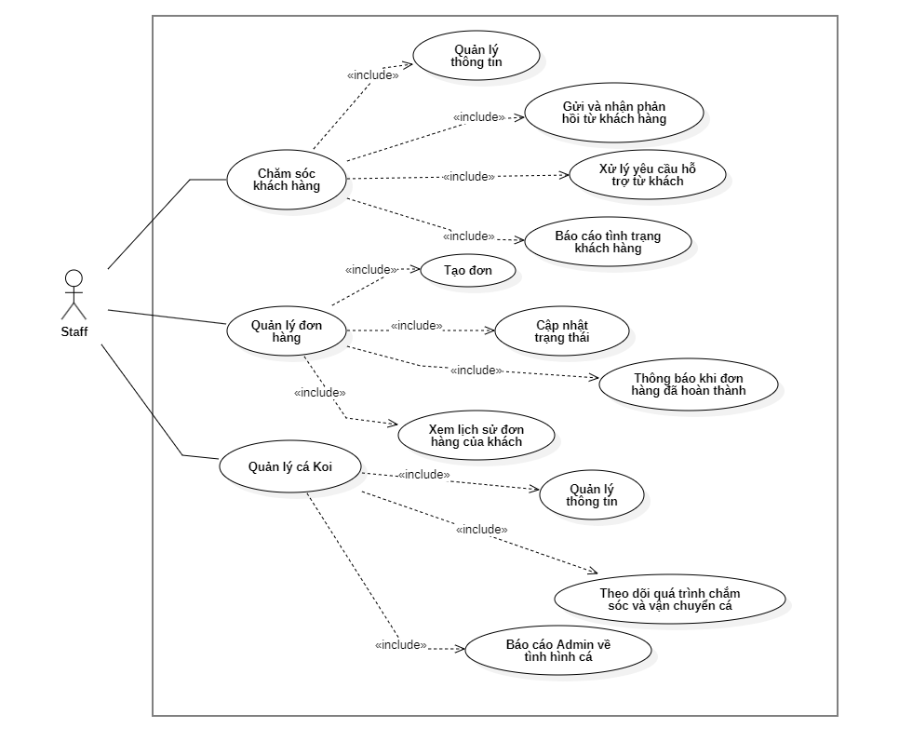

**Hình 7: Staff use-case diagram**

Biểu đồ activity thể hiện thao tác đặt hàng:

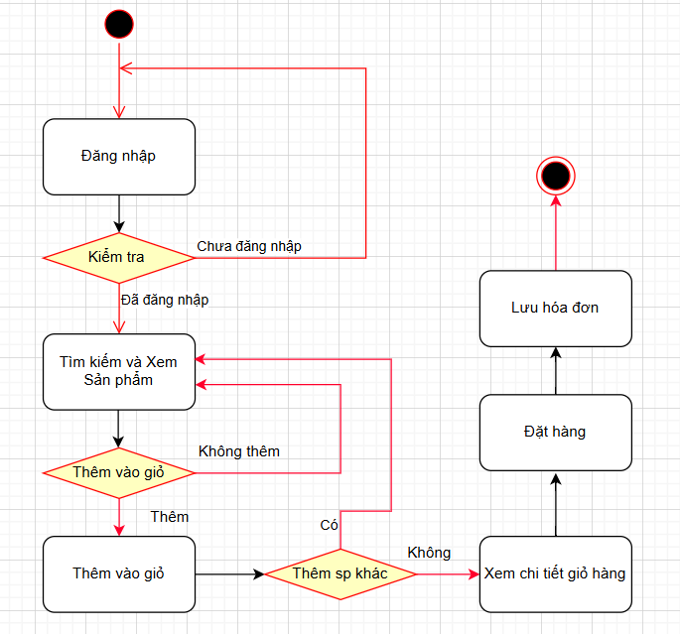

**Hình 8: Activity diag. đặt hàng**

Biểu đồ tuần tự (sequence) thể hiện thao tác đặt hàng:

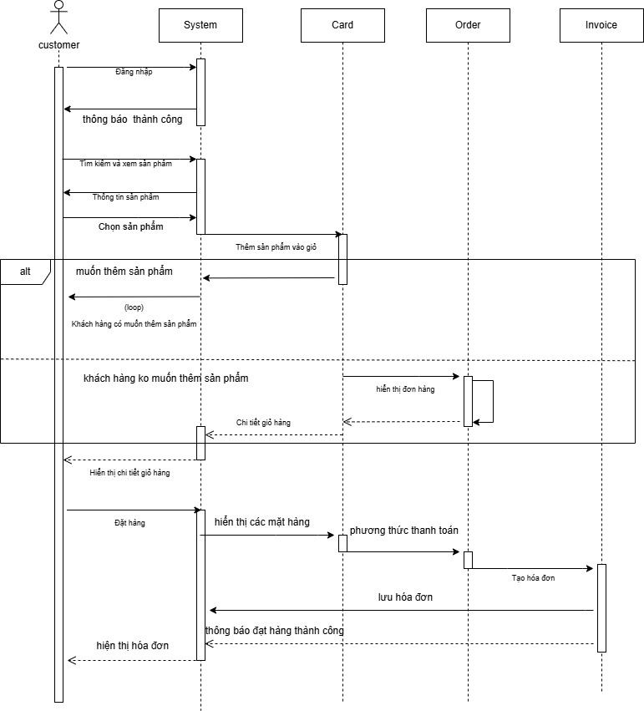

**Hình 9: Sequence diag. Đặt hàng**

# 

# V. Yêu cầu phi chức năng

* Hệ thống cần đảm bảo sẵn sàng hoạt động 24/7.
* Cơ sở dữ liệu của hệ thống luôn được backup vào mỗi ngày cuối cùng của tháng một cách tự động.
* Hệ thống được xây dựng hoàn toàn miễn phí.
* Hệ thống được xây dựng trong thời gian không quá 15 tuần (vì phục vụ công việc giảng dạy và học tập).
* Về mặt an toàn:
* Các thông tin mật khẩu cần được mã hóa theo chuẩn hiện hành (MD5, RSA).
* Hệ thống không bị ảnh hưởng bởi các tấn công thông thường như SQL Injection.